许昌审计局局长燕万年现场督导
禹州市基础教育专项审计调查工作

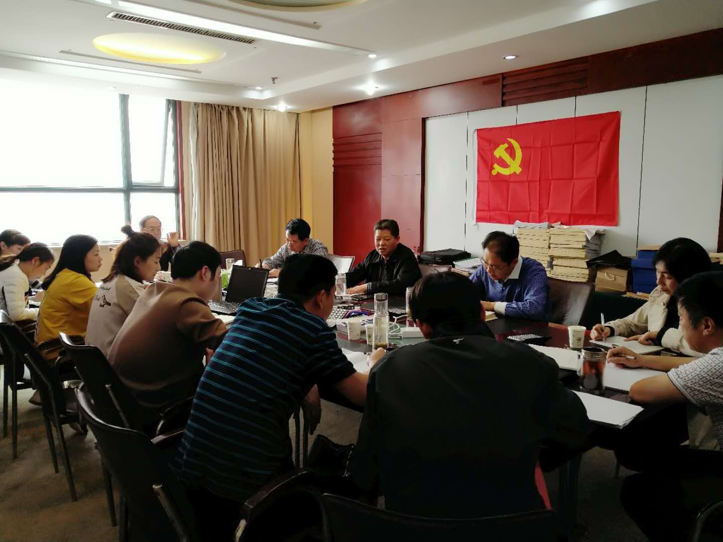
4月24日下午，许昌市审计局局长燕万年赴禹州市现场督导导基础教育专项审计调查工作。
燕局长首先听取了审计组的汇报。审计组主审分别从工作进展情况、发现的主要问题、下一步工作安排等方面做了详细汇报。汇报过程中，燕局长就审计发现的问题逐项与审计组进行了认真细致的讨论，指导审计组要全面、客观地分析问题原因，对存在的问题要查深查透查准。同时，对审计组近期以来加班加点、不辞辛苦的工作表示慰问和感谢！
为保证最后这一关键时期基础教育专项审计工作能够顺利开展，并取得最后胜利，燕局长对审计组提出三点要求。
- 在抓融合上下功夫
充分发挥赴外审计临时党组织的战斗堡垒作用，让党旗飘扬在审计一线，在开展审计工作的同时注意学习全国两会精神和十九大精神，增强四个意识、树立四个自信，进一步提升政治站位，做到政治强、业务优，党风廉政建设工作过硬。
- 在强质效上下功夫
按照工作方案要求严格计划、严格管理，提高工作效率，提升审计质量，注重边审边改，做好审计后半篇文章，确保圆满完成任务。同时，审计人员要通过扎实细致的工作中，做好自己的后半篇文章，进一步提高个人能力。
- 在促文明上下功夫
严格遵守审计纪律，坚持依法文明审计，以文明审计促审计文明。对审计发现的情况和问题要事实清楚、抓住要害、表述客观，通过审计使被审计单位做到心动、行动、感动。
最后，审计组副组长贾局长做表态发言。
一是要认真学习燕局长讲话精神，再推进再加压，确保工作任务圆满完成。
二是要坚持党建引领，落实好各项学习制度和廉政制度。
三是要全面提升质效，以过硬的作风、良好的态度，按照要求对问题查深查透查准，同时，完善整改机制，推动审计整改。

2018年4月24日

